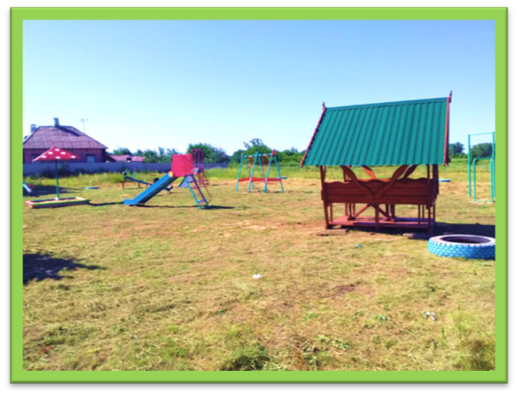  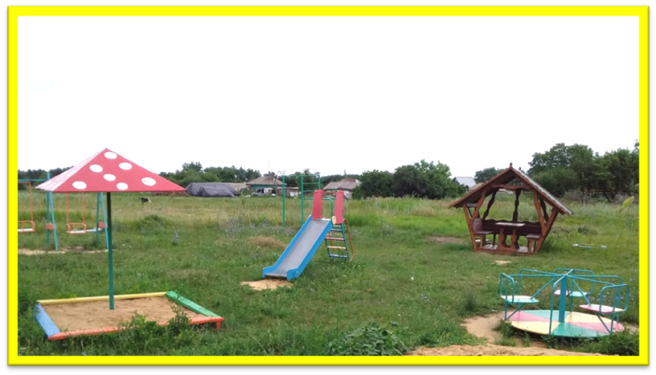  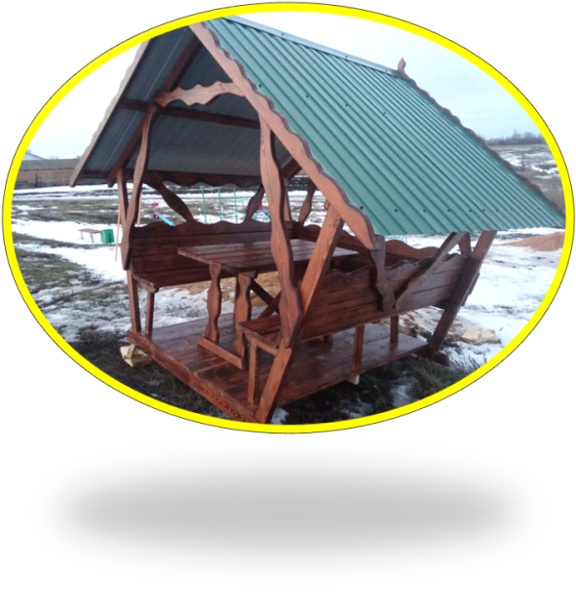  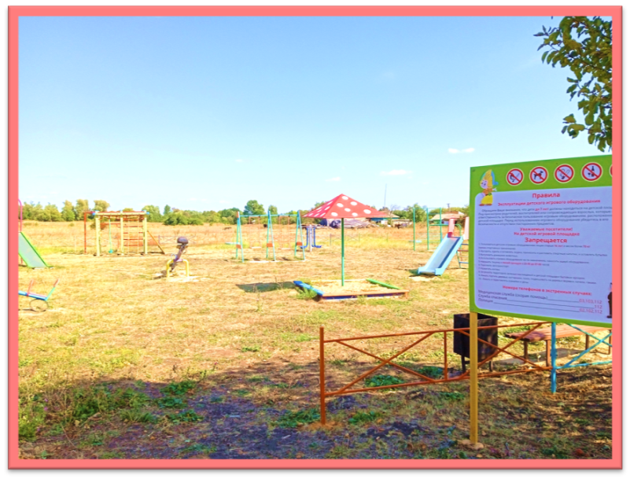  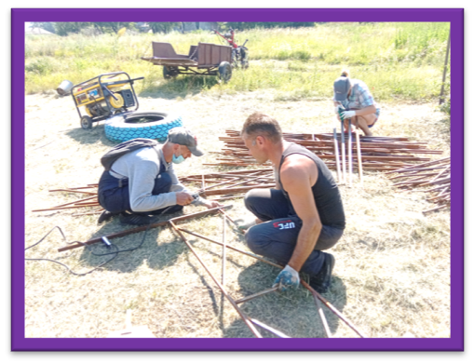  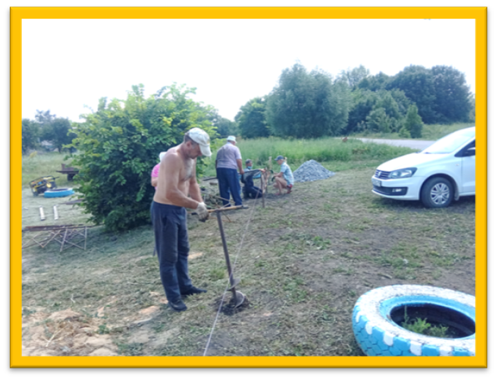  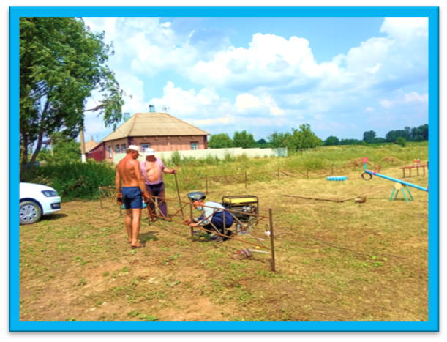 | Дети растут – площадка растет!  Благодаря администрации, жителям улиц Первомайской, Садовой и пер. Восточный летом 2020 года было положено начало благоустройства детской площадки. Очищена и подготовлена территория, установлено и покрашено несколько элементов старой детской площадки закуплено несколько элементов нового игрового оборудования (двойные качели, горка, карусель, качалка-балансир и шведская стенка). Установлены 2 лавочки и 2 урны, информационный стенд. Когда дети стали активно пользоваться установленной площадкой, стало ясно: для безопасности детей необходимо установить ограждение, т.к. неподалеку пасется домашний скот и проходит дорога. Для деток постарше, посещающих площадку, решили установить спортивный комплекс и уличный тренажер для развития, потому что детки растут, им нужно куда-то девать энергию. Ну и место отдыха и для родителей и бабушек, которые наблюдают за детьми – это беседка.  Площадку расширили, установили ограждение. Секции соединили между собой сваркой и покрасили в яркие цвета. Специалисты установили спорткомплекс и уличный тренажер.  Установка беседки – это защита от жары и солнца, место, где детки могут перекусить и утолить жажду. Ну а спортивный комплекс и уличный тренажер – это физическое развитие детей, это укрепление мышц, это положительные эмоции!  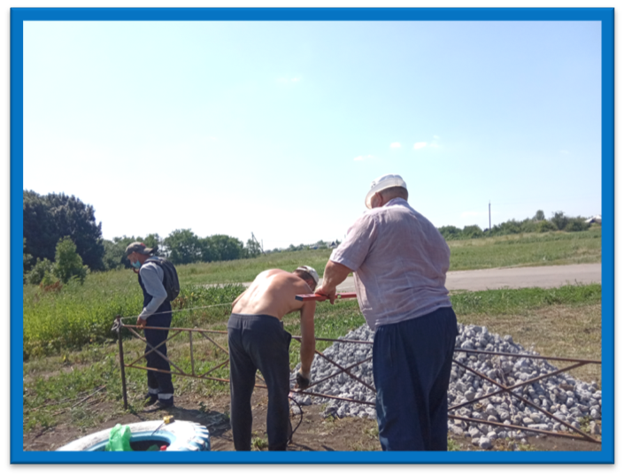  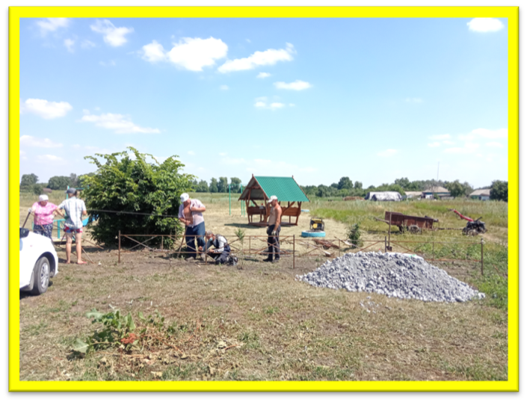  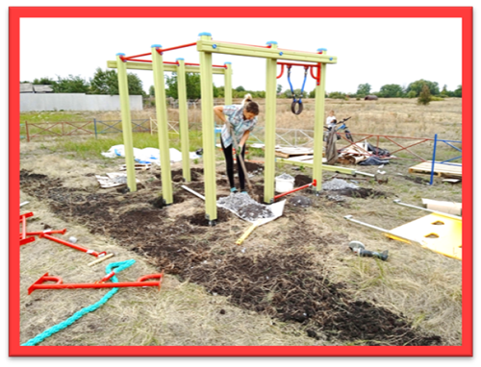  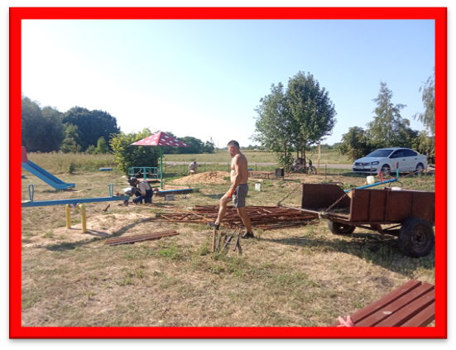 | ПРОЕКТ ТОС  «ИСТОБИНСКАЯ ОБЩИНА»  БЛАГОУСТРОЙСТВО ДЕТСКОЙ  ПЛОЩАДКИ  Грант – 153 тыс. руб.  Средства ТОС – 56,7 тыс. руб  Администрация – 25,6 тыс. руб.  Спонсоры – 2 тыс. руб.  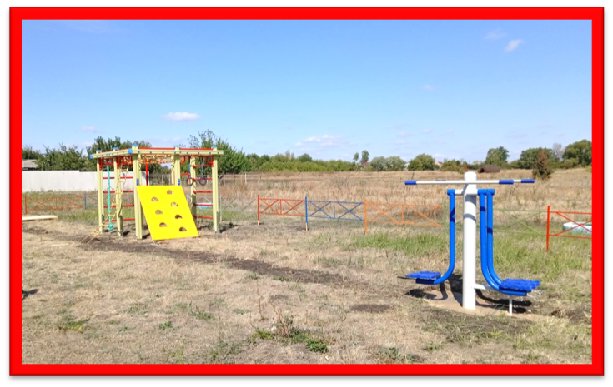  2021 г.  